“筷”来夹弹珠

——记 “生活区”一次游戏时刻

江苏省常州市天宁区雕庄中心幼儿园·采菱园 史银华

《指南》中指出：“4—5岁孩子会用筷子吃饭。”中班下学期，孩子们的用餐工具从勺子转变为筷子，对于这一变化，孩子们可谓是状况百出，很多孩子常常为夹不到饭菜烦恼。为促使孩子手部精细动作的协调发展，我们在生活区增了“夹弹珠”游戏，就是创造条件帮助孩子练习使用筷子，促进他们手的动作灵活协调。就是这个很寻常的“夹弹珠”游戏，当几个孩子自主、自发的和弹珠进行了积极互动后，有趣的故事就发生了。

**观察1：我教你**

生活区里，凯凯和宣宣同时去端装弹珠的篓子，宣宣说：“我们两个一起玩吧。”凯凯点点头表示同意。两人各自拿起筷子和一个蓝色长方形小盒，夹弹珠游戏开始啦！

宣宣右手拿起筷子，他的大拇指和食指放在筷子上方，食指越过大拇指紧紧勾住筷子，下面三个手指并拢弯曲顶住筷子。很快，他夹起一个弹珠放进了小盒

子里。

凯凯握筷子的姿势和宣宣不同，他大拇指、食指和中指都在筷子上方，连续几次都没夹起弹珠，他看了看宣宣盒子里的弹珠，似乎有些着急，他悄悄把蓝色小盒子靠近弹珠的盆，用筷子从大盆里飞快拨了一颗弹珠到小盒子里。

宣宣看到了凯凯的小动作，说：“你不能这样做。”凯凯羞涩地笑了笑，说：“我夹不起来，你是怎么夹的，你教教我呢。”宣宣把握筷子的手伸到凯凯面前说：“我教你，你看看我的手，两个手指在上面，三个手指在下面。”凯凯侧过身体仔细观察了宣宣的手，学着把自己的中指也放到了筷子下面，尝试了几次，很

快他就学着宣宣的动作夹到了弹珠，看到自己也夹到了弹珠，凯凯笑了，宣宣也笑了。

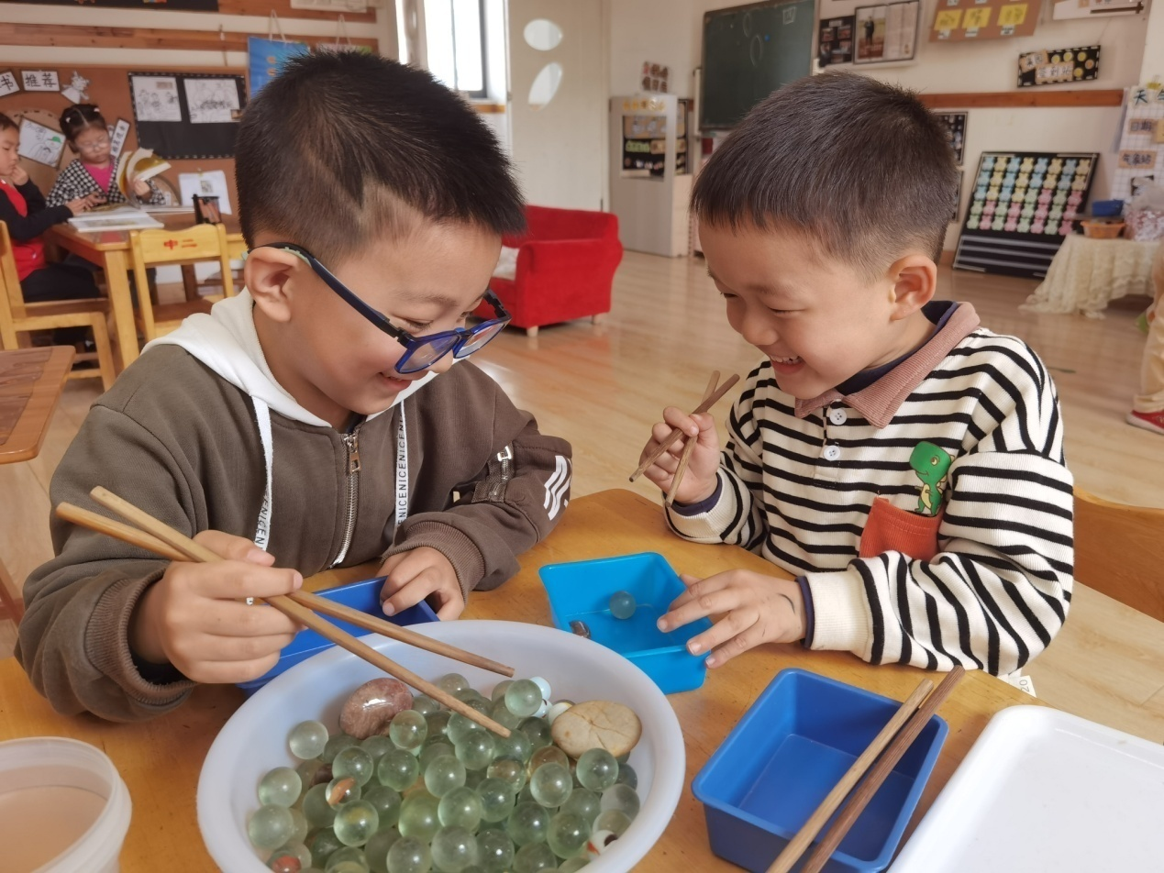

**分析解读：**

宣宣借助食指的力度勾住筷子，用自己的方法夹到了弹珠。凯凯尝试几次都没能夹到弹珠，他有些着急，直接用筷子拨了一颗弹珠到盒子里。

看到凯凯的行为，宣宣第一时间用语言阻止：你不能这样做。从凯凯羞涩的笑容中能看出，他也意识到自己没有遵守游戏规则，不会就学，凯凯遇到困难主动求助小伙伴，而宣宣也乐意分享自己的经验，在宣宣的帮助，凯凯也很快学会了夹弹珠。

孩子就是天生的模仿者、学习者，凯凯从宣宣那里学到了用筷子夹弹珠的经验。幼儿的社会化过程就是在日常生活情境中逐渐形成的，每个孩子都会在与他人的交往中获得经验，比如宣宣和凯凯合作玩弹珠；宣宣言语提醒凯凯遵守规则；凯凯从宣宣的经验中学会夹弹珠，孩子之间的这些交往、分享等社会行为和技能都在活动过程中得到自我构建。

**观察2：我夹了55个**

一会儿功夫，宣宣和凯凯小盒里的弹珠渐渐多了起来，这时，嘉嘉走了过来，

说：“我能和你们一起玩吗？”两人边捡弹珠边回应：“好呀。”于是嘉嘉加入了他们的捡弹珠游戏，嘉嘉来的晚，可是她捡弹珠的速度却很快，就见她大拇指、中指和食指在筷子上方，食指和中指越过大拇指紧紧勾住筷子，三个手指很是灵活，弹珠一个接一个夹到小盒里，数量很快就超过了宣宣和凯凯。

三个人盒子里的弹珠越来越满，凯凯忽然说了一句：“我们来数一数弹珠吧。”嘉嘉和宣宣都同意，于是三人开始数弹珠，他们边数边把弹珠从蓝色小盒子一个个放进中间的大盆。凯凯一共数出弹珠55个，他笑眯眯地对宣宣和嘉嘉说：“我夹了55个。” 嘉嘉和宣宣数到最后也记不清数字了，都说自己没有数清楚，两人表情有些气馁。

见此情况，我在一旁说了一句：“要不你们再来一次。“好啊好啊！”三个孩

子立马同意，尤其是宣宣和嘉嘉的表情瞬间转变成兴奋。“你们有时间规定吗？”我又问了一句。“5分钟”凯凯大声回答。嘉嘉和宣宣也附和说：“5分钟。”

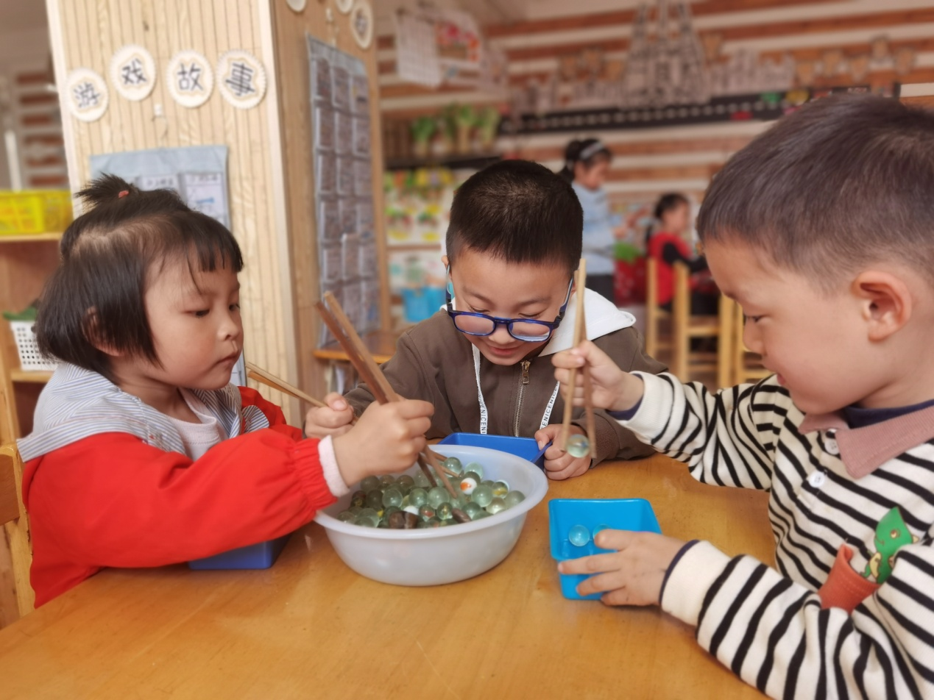

**分析解读：**

嘉嘉夹弹珠又快又稳，这是有原因的，嘉嘉家里还有个弟弟，所以妈妈很早就给嘉嘉练习使用了婴幼儿餐具专用筷子，这样的筷子是3指环（大拇指、食指、中指）定位，初期是3环学握筷，慢慢向进阶到2环--单环—普通筷子，因为多种原因，嘉嘉妈妈一直没有注意嘉嘉的后阶段的练习,我们后期会和家长沟通，同时注意嘉嘉握筷子姿势的引导。

孩子们在夹弹珠的过程中还自发进行数弹珠活动，我有惊喜但并不意外，因为孩子的生活与游戏本身就具有天然的整体性，生活中的任何事件都真实而自然地融合着各领域的知识，孩子们夹了弹珠就想数一数、比一比，这就是孩子的天性。

因为弹珠数量较多，完全数正确并不容易，凯凯因为数数能力强，能准确数清楚自己夹了55个弹珠；宣宣和嘉嘉没能数清楚弹珠数量也在我意料之内，因为难度超越了他们的发展水平。孩子的发展就是一个持续、渐进的过程，每个孩子在发展的过程中，各自的发展速度和水平也是不同的，我们要尊重他们的个体差异。

但是宣宣和嘉嘉气馁的表情触动了我，我得帮助他们做成他们想做的事，于是我鼓励他们再玩一次，希望通过同伴的力量帮助他们达成所愿。

**观察3：我和你们一起数**

捡弹珠比赛开始了，我看着秒表，三个孩子全神贯注夹弹珠，氛围有些小紧张。这时，凯凯忽然说了一句：“我感到不太好呼吸了。”我、嘉嘉和宣宣忍不住

笑了起来，看到我们都笑了，凯凯也忍不住笑了，现场气氛一下子轻松了。

时间到，三人同时放下了筷子，我问道：“这次你们准备怎么数弹珠呢？” 宣

宣和嘉嘉都看向凯凯，凯凯想了想说：“我和你们一起数就不会数错了。”我故作听不明白，问道：“你们怎么一起数？”凯凯接着说：“我们一个一个来，先数宣宣的，再数我的，最后数嘉嘉的。”宣宣和嘉嘉听了不停地点头，大家都表示同意。

数数开始了，第一次数到39时，宣宣和嘉嘉明显停顿，宣宣的弹珠共45个；第二次数凯凯的，数到39时宣宣和嘉嘉能跟上凯凯准确往下数；弹珠41个；最后是嘉嘉，嘉嘉的弹珠差不多装满一盒，共夹弹珠67个。

数弹珠结束，孩子们自己进行了比较，嘉嘉捡弹珠最多，其次是宣宣，最后

是凯凯。最后凯凯和宣宣都把大拇指伸到嘉嘉面前，说：“你好厉害！”嘉嘉看着他们，眯着小眼睛笑得特别开心！

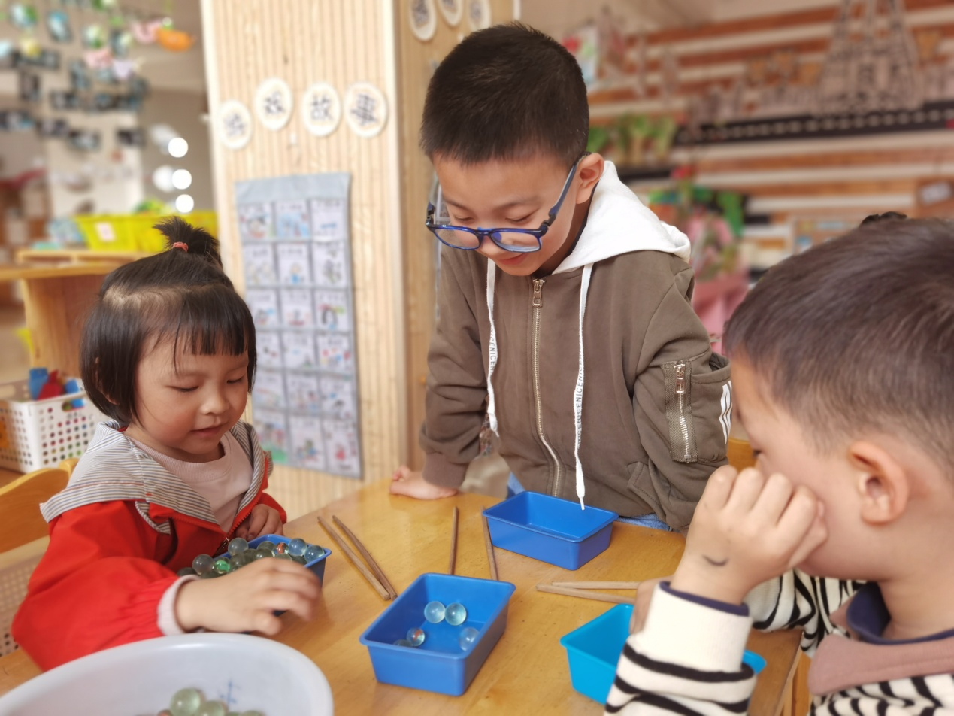

**分析解读：**

三人夹弹珠过程中，凯凯的“我感到不太好呼吸了”，让我们看到了孩子释放自己紧张情绪的方式，自然、真实。

这次他们会怎样数弹珠呢？我把问题抛给了孩子们，看看他们会不会改变刚才各数各的方法，宣宣和嘉嘉看向凯凯的眼神很是信任，凯凯特不负众望，提出了让大家都满意的方法，最后孩子们一起合作数出了各自弹珠的数量。

从孩子们数弹珠过程中，我们发现，两个以上的孩子在一起玩游戏，会处于一种合作学习、共同建构的状态，他们相互之间有交流、沟通，相互之间的影响也会更加自然有效。宣宣和嘉嘉跟着凯凯一起数弹珠， 从第一次说到39停顿，到第二次数39跟上，这就是一个学习的过程。

儿童来源于生活，生活中的儿童真实、自然，“夹弹珠”就发生在十分普通的生活情境之中，但这一件生活小事却也能反映孩子所持有的不同经验，为我们提供了解孩子的机会。从某种意义上说，最普通的生活琐事也是教师取之不尽的教育资源，只要我们转变自己的视角，让自己能走进孩子，那我们就会和孩子共同成长！